Логопедические задания для Наумович Александра 4 класс
Задания выполняются в тетради!
Дата: 30.04.2020 г.

Тема: Звук и буква Р, р
1. Звук [Р]- согласный, твёрдый, звонкий

Задание 2. Дидактическая игра «Хлопни в ладошки, если услышишь звук [Р]»:
р, п, б, с, р, л, п, р...; ры, ку, ор, ил, мы, рук...; ручка, лыжи, кот, рот, сын, корка, корова, салат, топор, куртка, книга, дорога.

Задание 3. Раскрась картинки, в названии которых слышится звук [Р].

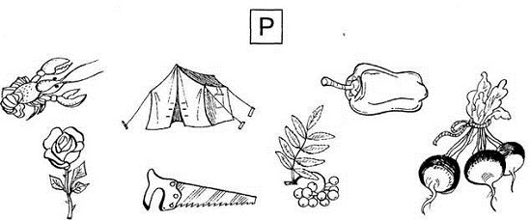

Задание 4. Возьми любой цветной карандаш и закрась те части рисунка, в которых ты видишь буквы Р.
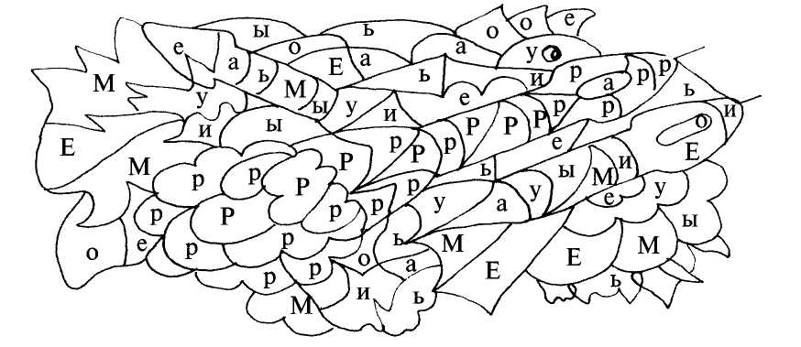

Задание 5. Обведи по точкам.
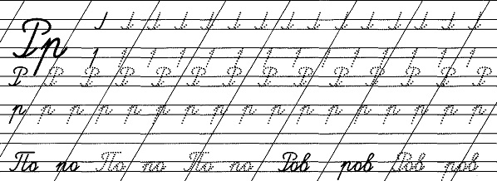

Задание 6. Прочти слоги и слова с буквой Р и напечатай на ноутбуке.
АР РА
ОР РО
УР РУ
ЫР РЫ

ШАР СЫР РА-МА РА-НО
ША-РЫ СЫ-РО РО-МА НО-РА

